Váci SZC Lányi Ferenc Technikum és Szakképző Iskola
Az 5 0613 12 03 számú Szoftverfejlesztő- és tesztelő szakma projektmunka

FÉRFI ELEGANCIA WEBÁRUHÁZ
Műszaki és Felhasználói Dokumentáció

Készítette:
Gáspár Benjamin
Szentes Attila
Simon Ernő

2026. április

Tartalomjegyzék
Tartalomjegyzék 1
1. Bevezetés 1
1.1. A dokumentum célja 1
1.2. A projekt bemutatása 1
1.3. A webshop főbb funkciói 1
1.4. Célközönség 1
2. Követelmények 1
2.1. Funkcionális követelmények 1
2.2. Nem-funkcionális követelmények 1
3. Felhasznált technológiák 1
3.1. Szerveroldali technológiák 1
3.1.1. Felhasznált Node.js csomagok 1
3.2. Kliensoldali technológiák és adattárolás 1
4. Rendszer architektúra 1
4.1. Rétegek áttekintése 1
4.2. Mappaszerkezet 1
4.3. A réteges működés egy rendelés példáján 1
5. Adatbázis modell 1
5.1. A táblák áttekintése 1
5.2. Részletes tábla-leírások 1
5.2.1. users tábla 1
5.2.2. user_profiles tábla 1
5.2.3. products tábla 1
5.2.4. product_categories tábla 1
5.2.5. product_stock tábla 1
5.2.6. orders tábla 1
5.2.7. order_items tábla 1
5.2.8. category és contact táblák 1
5.3. Kapcsolati diagram (ER séma) 1
5.4. Kezdeti adatok feltöltése 1
6. Backend implementáció 1
6.1. A szerver indítása és konfigurációja 1
6.2. Middleware-ek 1
6.3. REST API végpontok 1
6.3.1. Hitelesítési végpontok (/auth) 1
6.3.2. Termék végpontok (/products) 1
6.3.3. Rendelési végpontok (/orders) 1
6.3.4. Admin végpontok (/admin) 1
6.3.5. Kapcsolati végpontok (/contact) 1
6.4. Szolgáltatás (service) réteg 1
6.5. Validátorok 1
6.6. Biztonsági megoldások 1
7. Frontend implementáció 1
7.1. Fájlszerkezet 1
7.2. Közös JavaScript logika (common.js) 1
7.3. Főoldal (index.html + index.js) 1
7.4. Termékoldal (product.html + product.js) 1
7.5. Kosár (cart.html + cart.js) 1
7.6. Rendelés leadása (checkout.html + checkout.js) 1
7.7. Felhasználói profil (profile.html + profile.js) 1
7.8. Admin felület (admin.html + admin.js) 1
7.9. Dizájn rendszer és reszponzivitás 1
8. Felhasználói kézikönyv 1
8.1. Regisztráció és bejelentkezés 1
8.1.1. Új felhasználó regisztrációja 1
8.1.2. Bejelentkezés 1
8.2. Termékek böngészése 1
8.3. Vásárlási folyamat 1
8.4. Profil és rendelési előzmények 1
8.5. Admin funkciók 1
9. Tesztelés 1
9.1. Automatizált API tesztek 1
9.1.1. test_api.js – Termékek lekérdezése 1
9.1.2. test_order.js – Rendelés leadása 1
9.2. Manuális tesztelési forgatókönyvek 1
9.3. Reszponzivitás és böngésző-kompatibilitás 1
9.4. Ismert korlátok és fejlesztési lehetőségek 1
10. Telepítési és üzemeltetési útmutató 1
10.1. Előkészületek 1
10.2. Telepítés és indítás 1
10.3. Környezeti változók és indítás 1
10.4. Admin felhasználó létrehozása 1
10.5. Adatbázis-kezelési feladatok 1
11. Összefoglalás és tapasztalatok 1
11.1. Tanulságok 1
11.2. Jövőbeni fejlesztési irányok 1
12. Mellékletek 1
12.1. Hivatkozások és irodalomjegyzék 1
12.2. Rövidítések jegyzéke 1
12.3. A projekt főbb statisztikai adatai 1

1. Bevezetés

1.1. A dokumentum célja
Jelen műszaki dokumentáció célja, hogy részletesen bemutassa egy Node.js alapú férfi divatáru webshop felépítését, működését és technológiai hátterét. A dokumentum kitér a rendszer szerveroldali logikájára, adatbázis-modelljére, REST API végpontjaira, a frontend megvalósítására, valamint a biztonsági megfontolásokra és a tesztelési módszerekre.
A dokumentáció egyaránt szolgál referenciaként a fejlesztő számára későbbi karbantartáshoz, valamint bemutató anyagként a projekt elbírálóinak. A cél az, hogy az olvasó átfogó képet kapjon a rendszer architektúrájáról, illetve képes legyen akár önállóan telepíteni és üzemeltetni az alkalmazást.

1.2. A projekt bemutatása
A webshop egy teljes funkcionalitású online áruház, amely férfi ruházati termékek (ingek, zakók, nadrágok, cipők) értékesítésére szolgál. Az alkalmazás lehetővé teszi a vásárlók számára a termékek böngészését, kosárba helyezését, rendelés leadását (akár regisztráció nélkül is), valamint a regisztrált felhasználók számára a korábbi rendelések visszakövetését és a profiladatok kezelését.
Az adminisztrátori felület egy külön, szerepkör alapján védett irányítópultot biztosít, amelyen keresztül a kezelő termékeket vehet fel és módosíthat, rendeléseket követhet nyomon, kategóriákat és ügyfélüzeneteket kezelhet, valamint statisztikai adatokat (bevétel, rendelések száma, vásárlók száma) követhet nyomon interaktív grafikonokkal.

1.3. A webshop főbb funkciói
A vásárlói oldal főbb funkciói: termékek böngészése kategóriák szerint, keresés név és leírás alapján, szűrés ár szerint és rendezés, termék részletes nézete méretválasztással és valós idejű készletinformációval, kívánságlista kezelése, bevásárlókosár (hozzáadás, módosítás, törlés), regisztráció és bejelentkezés JWT token alapú hitelesítéssel, vendég rendelés, rendelési folyamat szállítási és fizetési módválasztással, profil-kezelés, rendelési előzmények megtekintése és ügyfélszolgálati üzenetküldés.
Az adminisztrátori oldal funkciói: statisztikai irányítópult (bevétel, rendelések száma, vásárlók száma), vizuális diagramok (kategória megoszlás és heti bevételi trend), rendelések listázása, státusz módosítása és törlése, termékek hozzáadása, szerkesztése és törlése méretenkénti készletkezeléssel, kategóriák kezelése, beérkezett ügyfélüzenetek és felhasználók listázása.

1.4. Célközönség
A webshop elsődleges célközönsége a 20-50 év közötti, városi életmódot élő, a minőségi férfidivat iránt érdeklődő vásárlói kör. A felhasználói felület ennek megfelelően elegáns, visszafogott, sötét-arany színvilágot követ, a felhasználói élmény pedig letisztult és intuitív. A reszponzív dizájnnak köszönhetően az oldal asztali számítógépen és mobiltelefonon is egyaránt kényelmesen használható.

2. Követelmények

2.1. Funkcionális követelmények
A vásárlói oldalon a rendszernek lehetővé kell tennie a termékek kategóriák szerinti böngészését és szűrését, kereső funkciót kell biztosítania név és leírás alapján, valamint méretválasztást valós idejű készletinformációval. A kosár tartalma az oldal bezárása után is megőrződik (localStorage). A rendelés leadása regisztráció nélkül is lehetséges (vendég vásárlás), a regisztrált felhasználó visszaláthatja korábbi rendeléseit, és 10.000 Ft feletti rendelés esetén automatikusan ingyenes szállítás aktiválódik.
Az adminisztrátori felületen csak admin szerepkörű felhasználók érhetik el a kezelőfelületet. Támogatnia kell az új termék felvételét, meglévő termék módosítását és törlését, a készletet méretenként (pl. S, M, L) kezelhetővé kell tennie. A rendelések státusza módosítható (feldolgozás alatt, szállítás alatt, kézbesítve), a statisztikai kártyák valós időben mutatják a forgalmi adatokat.

2.2. Nem-funkcionális követelmények
A nem-funkcionális követelmények a rendszer minőségi jellemzőit határozzák meg, mint például a teljesítmény, biztonság, karbantarthatóság és használhatóság. A rendszer futtatási környezete Node.js 16.x vagy újabb verzió, bármely modern operációs rendszeren (Windows, macOS, Linux) és böngészőben (Chrome, Firefox, Edge, Safari).
Kategória | Követelmény
Biztonság | A jelszavak bcrypt algoritmussal titkosítva tárolódnak, a hitelesítés JWT tokennel történik
Teljesítmény | Az átlagos API válaszidő 200 ms alatt legyen lokális környezetben
Skálázhatóság | Rate limiting (percenként 50 kérés IP-címenként vagy 5 kérés IP-címenként) védi a szervert a túlterheléstől
Reszponzivitás | A felület asztali és mobil nézetben egyaránt használható
Karbantarthatóság | Réteges architektúra: route – service – adatbázis elkülönítése
Hibatűrés | A rendelés mentése tranzakcióban történik, hiba esetén visszagördítéssel
Adatintegritás | Az ár és a készlet ellenőrzése szerveroldalon történik (nem lehet kliensoldali manipulációval kijátszani)

3. Felhasznált technológiák
Ez a fejezet bemutatja azokat a technológiai döntéseket, amelyeken a rendszer felépül. A választott technológiák mindegyike széles körben elterjedt, jól dokumentált, és ingyenesen felhasználható. A projekt szándékosan egyszerű technológiai stacket használ, így a kód könnyen érthető és a rendszer egy átlagos fejlesztői gépen is azonnal futtatható.

3.1. Szerveroldali technológiák
A szerveroldali logika Node.js környezetben fut. A Node.js egy nyílt forráskódú, eseményvezérelt JavaScript futtatókörnyezet, amely kiválóan alkalmas webes alkalmazások kiszolgálására, nem-blokkoló I/O modellje miatt jól bírja a párhuzamos kéréseket. A HTTP kérések feldolgozását az Express.js keretrendszer végzi, amely minimalista felépítésű, viszont a middleware-rendszere révén rendkívül rugalmas. A projekt minden útvonalát (route) az Express router funkciójával valósítottuk meg, a middleware-ek segítségével oldottuk meg a hitelesítést, a CORS kezelését és a rate limitinget is.
Az adatbázis réteg SQLite-ra épül, amely egy szerver nélküli (serverless), önmagát tartalmazó SQL adatbázis-motor. A teljes adatbázis egyetlen fájlban (webshop.db) tárolódik, ami rendkívül egyszerűvé teszi a telepítést és a hordozhatóságot. Habár az SQLite nem skálázódik olyan jól, mint például a PostgreSQL vagy a MySQL, egy oktatási célú vagy kisebb forgalmú webshop igényeit bőségesen kiszolgálja.

3.1.1. Felhasznált Node.js csomagok
Csomag | Verzió | Szerep
express | ^4.x | Webes keretrendszer
sqlite3 | ^5.x | SQLite adatbázis driver
bcrypt | ^5.x | Jelszó titkosítás (hash-elés)
jsonwebtoken | ^9.x | JWT token generálás és ellenőrzés
cors | ^2.x | Cross-Origin Resource Sharing kezelése
express-rate-limit | ^7.x | IP-alapú kérés-limitáció
dotenv | ^17.4.1 | Környezeti változók betöltése .env fájlból

3.2. Kliensoldali technológiák és adattárolás
A frontend tudatosan külső keretrendszerek (pl. React, Vue) nélkül készült, kizárólag vanilla JavaScript (ES6+), HTML5 és CSS3 felhasználásával. Ez az egyszerűbb megközelítés nemcsak a tanulási folyamat szempontjából előnyös, hanem a betöltési idő is rövidebb, hiszen nem kell megvárni egy nagyobb framework letöltését és inicializálását. A statisztikai grafikonokhoz a Chart.js könyvtárat használjuk (CDN-ről betöltve), a betűtípusokat (Lato és Playfair Display) pedig a Google Fonts szolgáltatásból származnak.
A rendszer a perzisztens adatokat (felhasználók, termékek, rendelések) SQLite adatbázisban tárolja, míg a kliensoldali állapotot (bejelentkezett felhasználó tokenje, kosár tartalma, kívánságlista) a böngésző localStorage API-jával kezeli. Ez lehetővé teszi, hogy a vásárló a kosár tartalmát akkor is megőrizze, ha bezárja a böngészőt, ugyanakkor a szerver terhelése minimális marad.

4. Rendszer architektúra
A webshop klasszikus háromrétegű (three-tier) architektúrát követ, amely elkülöníti egymástól a megjelenítési réteget (presentation layer), a logikai/üzleti réteget (business logic layer), valamint az adattárolási réteget (data access layer). A rétegek közötti kommunikáció egyértelmű felelősség-elkülönítéssel valósul meg.

4.1. Rétegek áttekintése
Réteg | Összetevők | Felelősség
Prezentációs réteg | HTML, CSS, JavaScript fájlok (frontend/) | Felhasználói felület megjelenítése, felhasználói események kezelése, API hívások
Üzleti logikai réteg | Express route-ok (routes/), service-ek (service/), middleware-ek (Middleware/), validátorok (validators/) | Kérések feldolgozása, validáció, hitelesítés, üzleti szabályok alkalmazása
Adattárolási réteg | SQLite adatbázis (db/), helperek (db/adminDB.js) | Adatok tartós tárolása és lekérdezése

4.2. Mappaszerkezet
A projekt forráskódja logikailag elkülönített mappákra oszlik:
webshop/
├── backend/
│ ├── server.js # Az alkalmazás belépési pontja
│ ├── package.json # Függőségek és projekt metaadatok
│ ├── .env # Környezeti változók (JWT_SECRET)
│ ├── scripts/ # Lefuttatható scriptek
│ │ └── deleteDb.js # Táblák törlése (fejlesztői eszköz)
│ ├── db/
│ │ ├── database.js # SQLite kapcsolat és séma inicializálás
│ │ ├── adminDB.js # Admin-szintű DB műveletek
│ │ └── webshop.db # Az SQLite adatbázis fájl
│ ├── routes/
│ │ ├── auth.js # Hitelesítési végpontok
│ │ ├── products.js # Termék végpontok
│ │ ├── orders.js # Rendelési végpontok
│ │ ├── contact.js # Kapcsolat végpontok
│ │ ├── admin.js # Admin végpontok
│ │ └── pages.js # HTML oldalak kiszolgálása
│ ├── Middleware/
│ │ ├── authMiddleware.js # JWT token ellenőrzés
│ │ ├── adminMiddleware.js # Admin szerepkör ellenőrzés
│ │ └── optionalAuth.js # Opcionális hitelesítés
│ ├── service/
│ │ └── adminService.js # Admin üzleti logika
│ ├── validators/
│ │ ├── registerValidator.js # Regisztrációs validáció
│ │ ├── loignValidator.js # Bejelentkezési segédfüggvények
│ │ ├── profileValidator.js # Profil validáció
│ │ └── adminValidator.js # Admin művelet validáció
│ └── images/ # Feltöltött termékképek
│
└── frontend/
├── html/ # HTML oldalak
├── css/ # CSS fájlok
└── js/ # Kliensoldali JavaScript fájlok

4.3. A réteges működés egy rendelés példáján
A rétegek együttműködését egy rendelés életútján keresztül mutatjuk be. A folyamat akkor kezdődik, amikor a vásárló a checkout oldalon a "Rendelés leadása" gombra kattint. A frontend checkout.js összegyűjti az űrlap mezőit és a kosár tartalmát, majd POST kérést küld a /orders végpontra. A szerveren először a rate limiter ellenőrzi, hogy a kérés nem lépi-e át a percenkénti limitet, majd az optionalAuth middleware megpróbálja kiolvasni a JWT tokent (ha van, beazonosítja a felhasználót, ha nincs, vendég rendelésként kezeli).
Ezt követően a routes/orders.js validálja a bejövő adatokat, létrehozz egy ideiglenes kulcsot, és lekéri az adatbázisból a termékek aktuális árát, hogy megelőzze a kliensoldali manipulációt. Ellenőrzi a méretenkénti készletet, és ha minden rendben, SQL tranzakcióban (BEGIN TRANSACTION) elmenti a rendelést, a tételeket, valamint csökkenti a készletet. A létrehozott ideiglenes kulcsot továbbítja az idempotency middleware részére is, amely azt eltárolja, és 5 másodperces védelmi időablakot biztosít. Ha ez idő alatt ugyanaz a kérés ismételten beérkezik, a rendszer nem hatja végre újra a műveletet, hanem hibaválaszt ad vissza. Végezetül pedig a válaszüzenet a generált rendelési azonosítóval együtt visszaküldi a frontendnke, amely egy sikeres visszaigazoló oldalra irányítja a vásárlót. Egy admin végpont esetén a kérés a következő middleware-láncon halad végig: CORS → JSON parser → Rate limiter → authMiddleware (JWT ellenőrzés) → adminMiddleware (role=admin check) → Route handler → Service réteg → Adatbázis → Válasz.

5. Adatbázis modell
Az adatbázis SQLite formátumban tárolódik, és a backend első indításakor automatikusan létrejön (lásd: db/database.js, initDb() függvény). A séma nyolc táblát tartalmaz, amelyek közül öt kapcsolódik egymáshoz idegen kulcsokkal (foreign key). Az idegen kulcs kikényszerítés a PRAGMA foreign_keys = ON direktíva segítségével aktiválódik.

5.1. A táblák áttekintése
Tábla | Szerep
users | Regisztrált felhasználók alapadatai (név, email, jelszó hash, szerepkör)
user_profiles | Felhasználói profilok kiegészítő adatai (cím, telefonszám)
category | Termékkategóriák és kapcsolat-kategóriák
products | Termékek törzsadatai (név, ár, leírás, méretek)
product_categories | Termékek kategóriái (név, méret típus)
product_stock | Méretenkénti készletinformáció termékekhez
orders | Leadott rendelések fejadatai (vevő, összeg, státusz, szállítási cím)
order_items | Rendeléshez tartozó tételek (termék neve, ára, mennyiség, méret)
contact | Beérkezett ügyfélüzenetek

5.2. Részletes tábla-leírások

5.2.1. users tábla
A regisztrált felhasználók adatait tárolja. Az email mezőn UNIQUE megszorítás van, így ugyanazzal az email címmel nem lehet több fiók. A role mező a jogosultsági szerepkört határozza meg ("user" vagy "admin").
Mező | Típus | Megkötés | Leírás
id | INTEGER | PRIMARY KEY AUTOINCREMENT | Egyedi azonosító
name | TEXT | - | Felhasználó neve
email | TEXT | UNIQUE | Email cím (bejelentkezési azonosító)
password | TEXT | - | Bcrypt-el hash-elt jelszó
role | TEXT | - | Szerepkör: 'user' vagy 'admin'

5.2.2. user_profiles tábla
A felhasználók kiegészítő adatait tárolja (szállítási cím, telefonszám). A user_id mezőn keresztül egyértelmű kapcsolat van a users táblával.
Mező | Típus | Megkötés | Leírás
id | INTEGER | PRIMARY KEY AUTOINCREMENT | Egyedi azonosító
user_id | INTEGER | UNIQUE | Users.id-ra mutat
phone | TEXT | - | Telefonszám
zip | TEXT | - | Irányítószám (4 számjegy)
city | TEXT | - | Város
address | TEXT | - | Utca, házszám

5.2.3. products tábla
A termékek törzsadatait tárolja. A sizes mező vesszővel elválasztott méretlistát tartalmaz szövegként (pl. "S,M,L,XL,XXL"). A részletes méretenkénti készlet a product_stock táblában kap helyet; a stock mező a products táblában egy régebbi, JSON formátumú összesítés, amely visszafelé kompatibilitás miatt maradt meg.
Mező | Típus | Leírás
id | INTEGER | Egyedi azonosító (PK, AUTOINCREMENT)
name | TEXT | Termék neve
price | INTEGER | Ár forintban
image | TEXT | Kép fájlneve (a /images mappában)
category_id | INTEGER | Kategória azonosítója
description | TEXT | Termékleírás
sizes | TEXT | Méretek vesszővel elválasztva ("S,M,L")
stock | TEXT | JSON formátumú készlet (régi mező)

5.2.4. product_categories tábla
A termékkategóriák adatait tárolja. Segítségével a termékek csoportosíthatók különböző kategóriákba (például póló, nadrág, cipő), ezáltal támogatja a rendezést, szűrést és a termékek egységes kezelését. A size_type mező azt határozza meg, hogy az adott kategóriához milyen méretezési rendszer tartozik (például ruhaméret, cipőméret vagy univerzális méret).
Mező | Típus | Leírás
id | INTEGER | Egyedi azonosító
name | TEXT | Kategória neve
size_type | TEXT | A kategóriához tartozó méretezési típus

5.2.5. product_stock tábla
A termékek méretenkénti készletét tárolja. Ez a normalizált megoldás teszi lehetővé, hogy rendelés esetén atomi UPDATE művelettel csökkentsük a konkrét méret készletét.
Mező | Típus | Leírás
id | INTEGER | Egyedi azonosító
product_id | INTEGER | Termék azonosítója (FK → products.id)
size | TEXT | Méret (pl. "M", "42")
stock | INTEGER | Darabszám az adott méretből

5.2.6. orders tábla
A leadott rendelések fejadatait tárolja. A user_id és guest_email mezők közül mindig csak az egyik kap értéket: bejelentkezett vásárló esetén a user_id, vendég rendelés esetén a guest_email. A created_at mező alapértelmezetten az aktuális időbélyeget kapja.
Mező | Típus | Leírás
id | INTEGER | Rendelési azonosító
user_id | INTEGER (nullable) | Regisztrált vásárló azonosítója
user_email | TEXT | Regisztrált vásárló email címe
guest_email | TEXT (nullable) | Vendég email cím
total_price | INTEGER | Végösszeg forintban
status | TEXT | Státusz (alap: 'pending')
created_at | DATETIME | Rendelés időpontja
shipping_name | TEXT | Szállítási név
shipping_phone | TEXT | Szállítási telefonszám
shipping_address | TEXT | Szállítási cím
shipping_city | TEXT | Szállítási város
shipping_zip | TEXT | Szállítási irányítószám

5.2.7. order_items tábla
Egy rendelés részletes tételsorait tartalmazza. A termék nevét és árát a rendelés időpontjában lementjük, hogy későbbi árváltozás vagy termék törlése ne befolyásolja a korábbi rendelések visszavezethetőségét.
Mező | Típus | Leírás
id | INTEGER | Tétel azonosítója
order_id | INTEGER | Rendelés azonosítója (FK → orders.id)
product_name | TEXT | Termék neve a rendelés időpontjában
price | INTEGER | Ár a rendelés időpontjában
quantity | INTEGER | Rendelt darabszám
size | TEXT | Rendelt méret

5.2.8. category és contact táblák
A category tábla a kapcsolati üzenet-kategóriákat (pl. "Szállításról érdeklődnék", "Termék visszaküldése") tárolja, valamint kettős szerepben a termékkategóriákat is jelöli. A contact tábla a beérkezett ügyfélüzeneteket tárolja, a category_id mezővel hivatkozva a category tábla adott sorára.

5.3. Kapcsolati diagram (ER séma)
A táblák közötti kapcsolatokat az alábbi ER diagram szemlélteti:
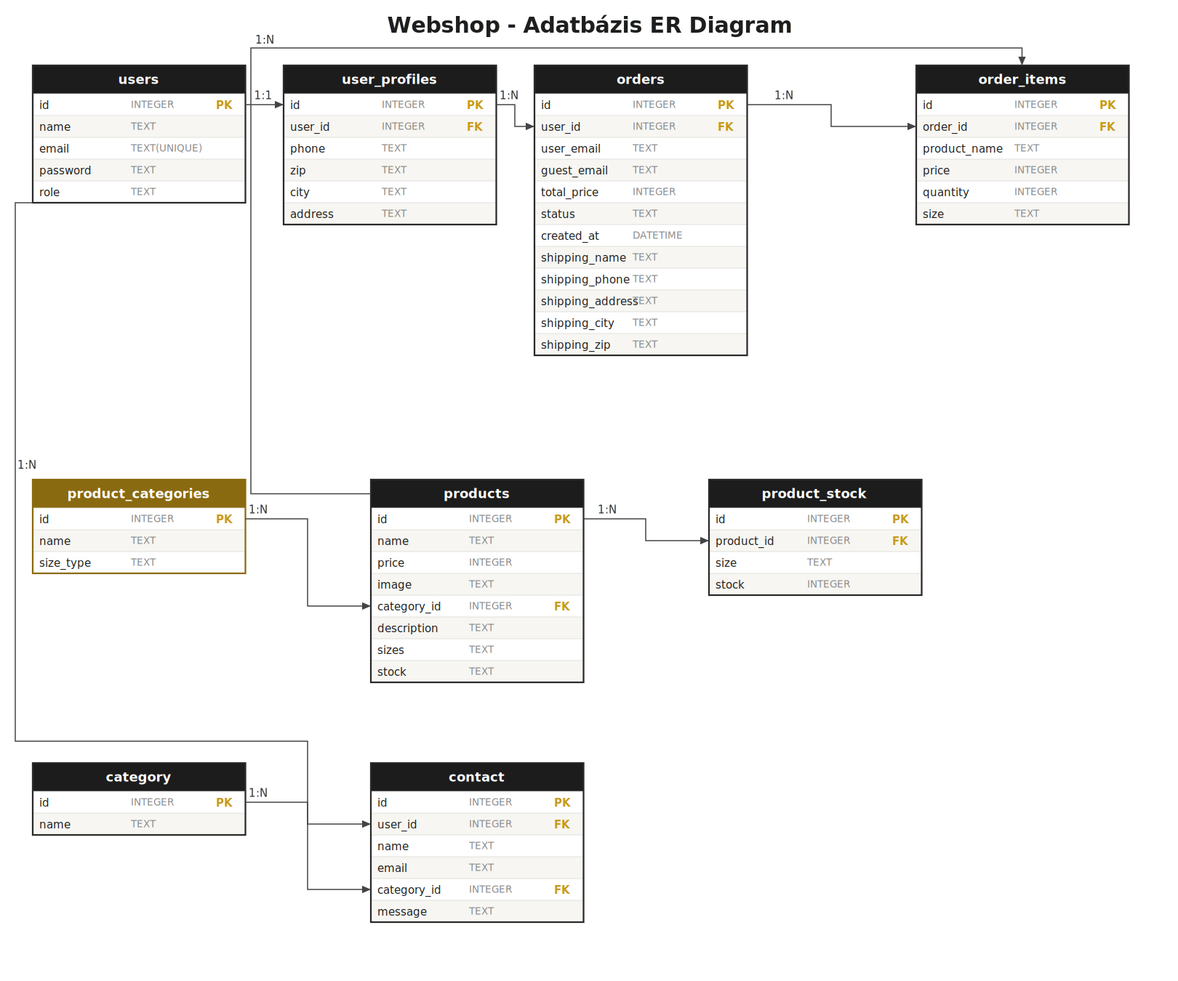
5.1. ábra – Az adatbázis kapcsolati (ER) diagramja

5.4. Kezdeti adatok feltöltése
A rendszer első indításakor, amennyiben a products tábla üres, automatikusan feltöltődik 12 alaptermékkel (4 kategóriában, kategóriánként 3 termékkel). A termékekhez tartozó méretenkénti készletinformáció véletlenszerű számokkal inicializálódik (1-20 darab közötti értékkel). Ez a viselkedés a database.js initDb() függvényében van implementálva.

6. Backend implementáció
Ez a fejezet részletesen bemutatja a backend (szerveroldal) felépítését, a REST API végpontokat, a middleware-ek működését és a biztonsági megfontolásokat. A backend egyetlen belépési pontja a server.js, amely konfigurálja az Express alkalmazást és regisztrálja az útvonalakat.

6.1. A szerver indítása és konfigurációja
A server.js fájl az alábbi lépéseken keresztül inicializálja a szervert. Elsőként betöltődnek a környezeti változók a dotenv csomag segítségével (kritikus a JWT_SECRET érték kinyerésére), majd létrejön az Express alkalmazás-példány. Az alkalmazás dinamikusan felderíti a gép lokális IP-címét az os modul segítségével, így a szerver nem csak localhostról, hanem a helyi hálózatról is elérhető más eszközökről (pl. mobiltelefon).
const LOCAL_IP = getLocalIP();
app.listen(PORT, LOCAL_IP, () => {
console.log(`Server running on http://${LOCAL_IP}:${PORT}`);
});

A /config végpont a frontend számára szolgáltatja a szerver aktuális IP-címét és portját, így a kliensoldali JavaScript dinamikusan tudja összeállítani az API URL-eket, és nem kell hardcode-olni azokat. Ezt követően kerülnek regisztrálásra a middleware-ek és az útvonalak.

6.2. Middleware-ek
A rendszer négy fő middleware-t használ. A rate limiter (express-rate-limit) percenként legfeljebb 50 kérést enged IP-címenként (Bizonyos esetekben csak 5 kérést), ezzel megakadályozza a brute force támadásokat és az egyszerűbb DoS kísérleteket. A CORS middleware csak a saját origin-t engedélyezi, megakadályozva, hogy idegen oldalak közvetlenül használhassák az API-t.
Az authMiddleware végzi a JWT token alapú hitelesítést: kiolvassa a kérés Authorization headeréből a tokent ("Bearer <token>" formátumban), majd a jsonwebtoken.verify() függvénnyel ellenőrzi annak érvényességét a .env fájlban tárolt JWT_SECRET-tel. Ha a token érvényes, a dekódolt payload (id, email, role) a req.user objektumba kerül. Érvénytelen vagy hiányzó token esetén 401 Unauthorized válasz születik.
Az adminMiddleware az authMiddleware után fut, és ellenőrzi, hogy a bejelentkezett felhasználó szerepköre (req.user.role) "admin"-e; ha nem, 403 Forbidden válasszal utasítja el a kérést. Az optionalAuth speciális middleware: ha van érvényes token, beállítja a req.user-t, ha nincs, akkor is továbbengedi a kérést. Ez használható olyan végpontokon, ahol mind bejelentkezett, mind vendég felhasználók engedélyezettek (pl. rendelés leadása).

6.3. REST API végpontok
Az alkalmazás REST architektúrális stílust követ, a végpontok HTTP metódusok szerint elkülönítve hajtják végre az adatok lekérését, létrehozását, módosítását és törlését. Minden válasz JSON formátumú.

6.3.1. Hitelesítési végpontok (/auth)
Metódus | Útvonal | Védelem | Leírás
POST | /auth/register | Nyilvános | Új felhasználó regisztrálása
POST | /auth/login | Nyilvános | Bejelentkezés, JWT token visszaadása
GET | /auth/profile | JWT szükséges | Saját profil adatainak lekérése
PUT | /auth/profile | JWT szükséges | Saját profil adatainak módosítása

A /auth/register végpont hívásakor a szerver először szinkron validációval ellenőrzi a bemeneti adatokat (név, email formátum, jelszó erőssége), majd aszinkron módon megvizsgálja, hogy az email cím nem létezik-e már. A jelszót bcrypt hash-eléssel menti el 10-es költségfaktorral. Ezután létrehoz egy kapcsolódó üres rekordot a user_profiles táblában is, hogy a későbbi profil-frissítés garantáltan működjön.
A /auth/login végpont ellenőrzi az email és jelszó helyességét (bcrypt.compare függvénnyel), sikeres bejelentkezés esetén pedig egy 2 órás érvényességű JWT tokent generál, amely a felhasználó azonosítóját, email címét és szerepkörét tartalmazza. Fontos biztonsági megfontolás, hogy a hibás email és hibás jelszó esetén ugyanazt az üzenetet ("Hibás email vagy jelszó!") adja vissza, így nem lehet felhasználó-enumerációs támadást végrehajtani.

6.3.2. Termék végpontok (/products)
Metódus | Útvonal | Védelem | Leírás
GET | /products | Nyilvános | Összes termék listája, méretenkénti készlettel
GET | /products/:id | Nyilvános | Egy termék részletei azonosító alapján

Mindkét végpont LEFT JOIN lekérdezéssel gyűjti össze a termékeket és a hozzájuk tartozó méretenkénti készletet egyetlen SQL kérésben. A kapott sorokat JavaScript oldalon egy productsMap objektumba rendezzük, amely termékenként csoportosítja a méret-készlet párokat. A válasz így egy jól strukturált JSON objektum, amelyben minden terméknek van egy size_stocks objektuma (pl. { "S": 5, "M": 3, "L": 8 }).

6.3.3. Rendelési végpontok (/orders)
Metódus | Útvonal | Védelem | Leírás
POST | /orders | Opcionális | Új rendelés leadása (vendég vagy regisztrált)
GET | /orders | JWT | Saját rendelések lekérése email alapján
GET | /orders/my | JWT | Saját rendelések lekérése user_id alapján

A POST /orders végpont a rendszer legösszetettebb végpontja. Először beazonosítja a vásárlót (bejelentkezett vagy vendég), ellenőrzi a kötelező mezőket (név, telefon, cím, város, irányítószám), majd validálja a beküldött tételeket: mindegyik termékre SQL lekérés indul a DB-ből, hogy lekérje a valódi nevet és árat (a vásárló által küldött árat nem fogadja el). Ezt követi a méretenkénti készlet-ellenőrzés. Ha bármelyik ellenőrzés hibát jelez, a rendszer 400-as kóddal visszautasítja a rendelést.
Ha minden rendben, SQL tranzakció (BEGIN TRANSACTION) indul: a rendelés fejléc beíródik az orders táblába, a tételek az order_items-be, a készlet pedig csökken a product_stock-ban. A COMMIT művelet véglegesíti a változásokat; ha bármelyik részlépés hibázik, a ROLLBACK visszaállítja az eredeti állapotot. Ez a tranzakciós megoldás biztosítja az adatok konzisztenciáját: nem fordulhat elő olyan állapot, hogy egy rendelés részben lementődött, vagy csökkent a készlet, de nincs mögötte tényleges rendelés.

6.3.4. Admin végpontok (/admin)
Metódus | Útvonal | Leírás
GET | /admin/orders | Minden rendelés lekérdezése tételekkel
PUT | /admin/orders/:id | Rendelés módosítása (státusz, összeg, email)
DELETE | /admin/orders/:id | Rendelés törlése
POST | /admin/product | Új termék létrehozása
PUT | /admin/product/:id | Termék adatainak módosítása
DELETE | /admin/product/:id | Termék törlése
GET | /admin/categories | Kategóriák lekérdezése
POST | /admin/categories | Új kategória létrehozása
PUT | /admin/categories | Kategória módosítása
GET | /admin/contact | Beérkezett üzenetek listája
GET | /admin/users | Felhasználók listája
GET | /admin/profiles | Felhasználói profilok listája

Az /admin végpont kétlépcsős middleware-láncon megy át: először authMiddleware ellenőrzi a JWT token érvényességét, majd adminMiddleware meggyőződik arról, hogy a felhasználó admin szerepkörrel rendelkezik. Ez a megoldás kizárja annak lehetőségét, hogy egy bejelentkezett, de nem admin felhasználó közvetlenül API hívásokkal hozzáférjen az admin funkciókhoz.

6.3.5. Kapcsolati végpontok (/contact)
A POST /contact végpont ügyfélüzenetek fogadására szolgál. Az optionalAuth middleware-nek köszönhetően akkor is működik, ha a felhasználó nincs bejelentkezve; ilyenkor a user_id mező NULL-ra állítódik. Az üzenet tárolódik az adatbázisban, és az admin felületen visszakereshető.

6.4. Szolgáltatás (service) réteg
A szerver egyes végpontjai (kifejezetten az admin rendelés-kezelés) külön service rétegbe kerültek, hogy az útvonalkezelő ne tartalmazza közvetlenül az üzleti logikát. A service/adminService.js két fő függvényt exportál:
serviceOrders() – lekérdezi az összes rendelést és tételeket, majd ezeket egyetlen, hierarchikus struktúrájú objektumba fűzi (minden rendeléshez hozzárendelve a saját tételeit).
serviceOrdersUpdate() – rendelés módosítását végzi, a megfelelő validálással (adminValidator). Ellenőrzi, hogy a user_email és a guest_email közül csak az egyik legyen kitöltve, validálja az email formátumot, az összeg értékét és a státusz tartalmát.

6.5. Validátorok
A validators/ mappában a bemenet-ellenőrzési logika szerepel, minden szereplőre külön fájlban. A route handlerek csak meghívják a validátort, így nem kell bennük bonyolult validálási kódot írni.
A registerValidator.js ellenőrzi, hogy az email formátum megfelelő-e, a név 4-100 karakter közötti és csak betűket/szóközt tartalmaz, valamint, hogy a jelszó legalább 8 karakteres, tartalmaz kis- és nagybetűt, számot és speciális karaktert. Aszinkron ellenőrzéssel megvizsgálja, hogy az email cím nem foglalt-e már.
A profileValidator.js a telefonszám (opcionális + jellel, 6-15 számjegy), az irányítószám (pontosan 4 számjegy), a város (csak betűk és szóköz, legalább 4 karakter) és a cím (betűk, számok és néhány speciális karakter) helyességét ellenőrzi. Az adminValidator.js a rendelés-módosítás során ellenőrzi az email formátumot, az összeg érvényességét (1-10.000.000 Ft közötti egész szám) és a státusz helyességét.

6.6. Biztonsági megoldások
A rendszer több rétegű biztonsági megoldásokat alkalmaz:
Védelem | Megvalósítás
Jelszó tárolás | Bcrypt hash 10-es költségfaktorral (nem visszafejthető)
Hitelesítés | JWT token 2 órás élettartammal
SQL injection védelem | Paraméterezett SQL lekérdezések (? helyőrzők) minden query-ben
XSS védelem | Backend nem renderel HTML-t, csak JSON választ küld
Brute force védelem | Percenként 50 kérés limit IP-címenként
Árcsalás elleni védelem | A termékek árát a backend kérdezi le a DB-ből, nem a kliens által küldött értéket használja
Szerepkör-alapú hozzáférés | adminMiddleware külön ellenőrzi az admin útvonalakat
Üzenet egységesítés | Bejelentkezéskor nem árulja el, hogy az email vagy a jelszó rossz-e
Adat-validáció | Minden bemenetre szerveroldali validáció fut
Tranzakciók | Rendelés leadás atomi művelet (minden sikerül, vagy semmi)

7. Frontend implementáció
A frontend tudatosan egyszerű, könyvtárak és keretrendszerek nélküli megközelítésre épül. Minden oldal egy-egy HTML fájlból, a hozzá tartozó CSS-ből és egy dedikált JavaScript modulból áll. A közösen használt funkciókat a common.js tartalmazza, amelyet minden oldal betölt.

7.1. Fájlszerkezet
frontend/
├── html/
│ ├── index.html # Főoldal, termékkatalógus
│ ├── product.html # Termék részletei
│ ├── cart.html # Kosár
│ ├── checkout.html # Rendelés leadása
│ ├── order-success.html # Visszaigazoló oldal
│ ├── login.html / register.html
│ ├── profile.html # Felhasználói profil
│ ├── wishlist.html # Kívánságlista
│ ├── contact.html # Kapcsolat
│ └── admin.html # Admin felület
├── css/ # Oldalanként külön stíluslap + common.css
└── js/ # Oldalanként külön JS modul + common.js

7.2. Közös JavaScript logika (common.js)
A common.js tartalmazza azokat a funkciókat, amelyekre minden oldalon szükség van: dinamikus BASE_URL kiszámítás (a backend /config végpontjának lekérésével), termékek betöltése és renderelése, kosárkezelés (addToCart, updateCartCount), toast értesítések megjelenítése, felhasználó-menü frissítése (bejelentkezés állapota alapján), valamint az apiFetch segédfüggvény, amely automatikusan csatolja a JWT tokent minden autentikált kéréshez.
Az apiFetch egy központosított HTTP hívás-kezelő, amely a következő feladatokat látja el: beállítja a Content-Type: application/json fejléceket, ha van token a localStorage-ban, Authorization fejléccel elküldi, kezeli a válasz JSON parsolását és a hibás státuszkódok kivételként való dobását.

7.3. Főoldal (index.html + index.js)
A főoldal a termékkatalógust mutatja be kártyás elrendezésben. A betöltéskor a common.js fetchProducts() függvénye lekéri a teljes termékkatalógust a /products végpontról, eltárolja a window.allProducts globális változóban, majd az index.js applyFilters() függvénye alkalmazza a szűrési és rendezési logikát.

7.1. ábra – A főoldal asztali nézete a hero szekcióval és a termékkatalógussal
A szűrési logika négy tényezőt vesz figyelembe: keresőmező tartalma (név vagy leírás), aktív kategória, maximum ár (csúszka), valamint a rendezési szempont (alapértelmezett, ár növekvő/csökkenő, név A-Z). Minden változáskor (input, change esemény) újrafut az applyFilters(), ami dinamikusan frissíti a megjelenített terméklistát.

7.2. ábra – A főoldal mobilnézete a hamburger menüvel

7.4. Termékoldal (product.html + product.js)
A termékoldal egy konkrét termék részleteit jeleníti meg. Az oldal betöltésekor a product.js kiolvassa a selectedProduct-ot a localStorage-ból (amelyet a főoldalon kattintáskor mentünk el), majd dinamikusan feltölti a DOM elemeket az adatokkal. A különlegessége a méretválasztó logikában rejlik: minden mérethez egy külön gomb generálódik, amelyen látható a készlet darabszáma, és ha elfogyott, a gomb letiltódik.
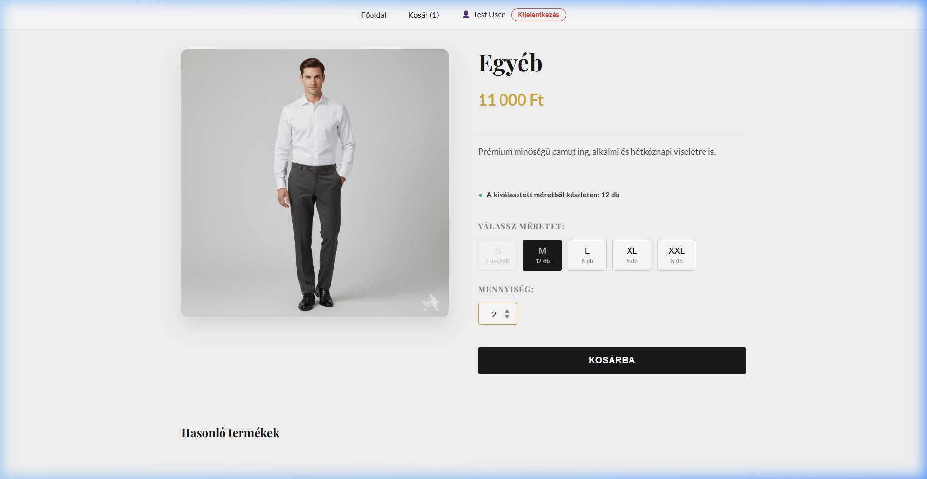
7.3. ábra – Termék részletek oldal méretválasztóval (asztali nézet)
A felhasználó által választott méret a window.selectedSize változóba kerül, és amikor rákattint a "Kosárba" gombra, az addToCart() függvény elmenti a kosárba a kiválasztott méretet is. A mennyiségválasztó mező automatikusan korlátozódik az elérhető készletre, így a felhasználó nem tud olyan mennyiséget megadni, ami túllépné a raktáron lévőt.
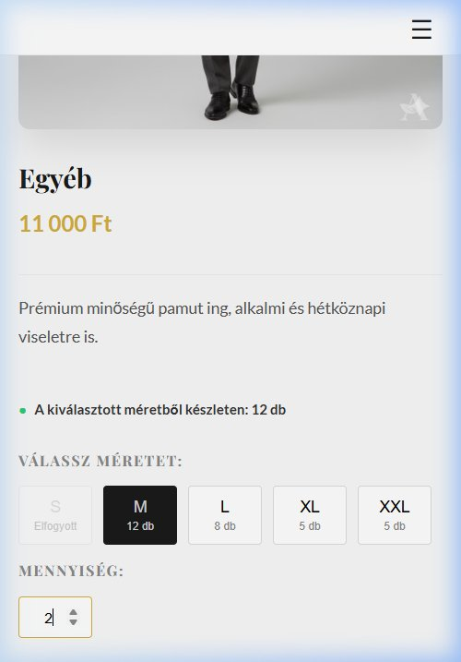
7.4. ábra – Termékoldal mobilnézetben: méretválasztó és készletinformáció

7.5. Kosár (cart.html + cart.js)
A kosár tartalma kizárólag a böngésző localStorage-jában tárolódik, így nincs szükség bejelentkezésre a kosár használatához, és akkor is megmarad az adat, ha a felhasználó bezárja a böngészőt. A kosár egy JSON tömb, amelyben minden elem tartalmazza a termék id-jét, nevét, árát, képét, méretét és mennyiségét.
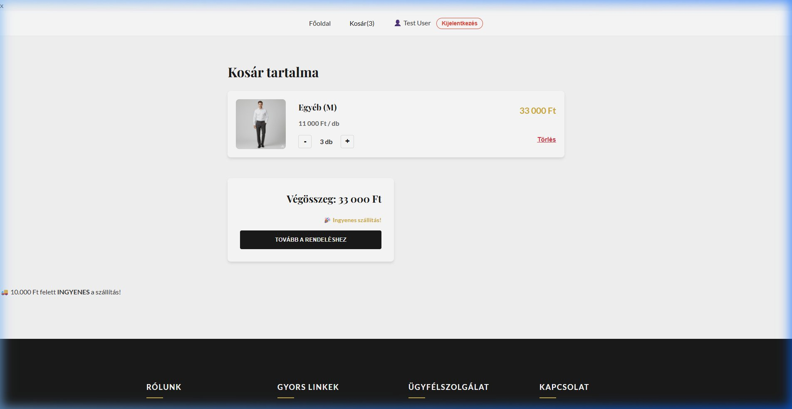
7.5. ábra – A bevásárlókosár az ingyenes szállítás jelzésével
A renderCart() függvény minden érintett műveletnél (darabszám változtatása, törlés) újrarenderelteti a kosár tartalmát. A mennyiség növelésekor a rendszer a /products/:id végpontról valós idejű készlet-lekérdezést végez, és ha a kért mennyiség meghaladja a raktárkészletet, egy toast üzenettel figyelmezteti a vásárlót. A kosár alján látható a végösszeg és egy dinamikus üzenet: 10.000 Ft feletti kosárérték esetén "Ingyenes szállítás!" jelzés, alatta pedig a hiányzó különbözet összege ("Vásárolj még X Ft értékben az ingyenes szállításhoz").
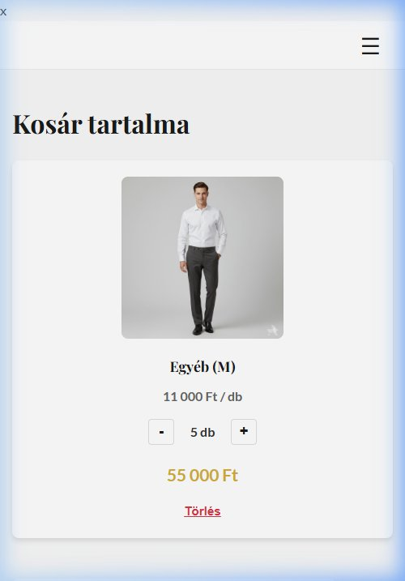
7.6. ábra – Kosár mobilnézetben

7.6. Rendelés leadása (checkout.html + checkout.js)
A checkout oldal összefoglalja a kosár tartalmát és bekéri a szállítási adatokat. Ha a felhasználó be van jelentkezve, a loadCheckoutProfile() függvény a /auth/profile végpontról automatikusan feltölti az űrlap mezőit a profilban tárolt adatokkal (név, email, telefonszám, cím), így a rendelés gyorsabban leadható.
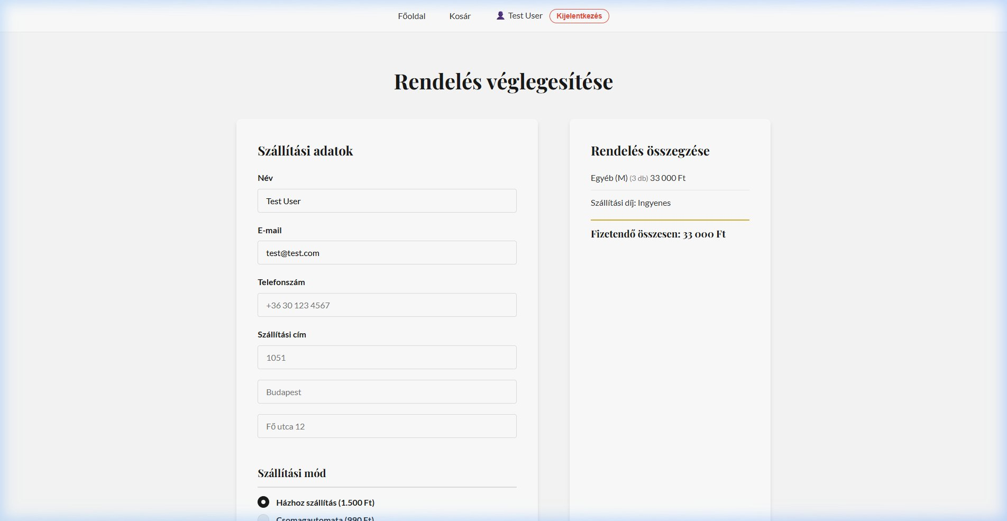
7.7. ábra – Rendelési folyamat a szállítási adatokkal és az összegzéssel
A szállítási mód (házhoz szállítás 1500 Ft / csomagautomata 990 Ft) és a fizetési mód (utánvétel / banki átutalás) választható egyedi stílusú rádiógombokkal. A rendszer a szállítási díjat a kosár végösszegének megfelelően számolja: 10.000 Ft felett a díj 0 Ft. Az updateCheckoutTotal() függvény minden rádiógomb változásnál újraszámolja a végösszeget és frissíti a megjelenített értéket.
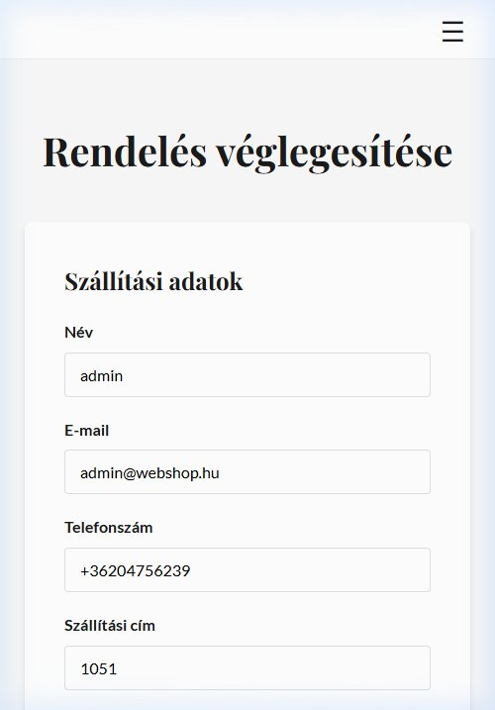
7.8. ábra – Rendelés leadása mobilnézetben
A rendelés leadása gombnyomáskor az orderData JSON összeállítódik, majd POST kéréssel elküldődik a /orders végpontra. Sikeres rendelés esetén a kosár kiürül (localStorage.removeItem("cart")), és egy 1,5 másodperces késleltetés után a felhasználó a /order-success?id=X oldalra kerül, ahol megjelenik a rendelési azonosító.

7.7. Felhasználói profil (profile.html + profile.js)
A profil oldal két oszlopra oszlik: bal oldalon a személyes adatok kártyája, jobb oldalon a korábbi rendelések listája. A személyes adatok egy szerkesztő űrlappal módosíthatók; a "Profil szerkesztése" gombra kattintva megjelenik egy bővített adatbeviteli form, ahol a telefonszám, irányítószám, város és utca mezők tölthetők ki. A saveProfileChanges() függvény kliensoldali validáció (pl. irányítószám 4 számjegy) után PUT kérést küld a /auth/profile végpontra, majd frissíti a localStorage-ban tárolt user objektumot is.
A rendelési előzmények a /orders/my végpontról töltődnek be, és kártyás formában jelennek meg, kártyánként mutatva a rendelési azonosítót, dátumot, tételeket, státuszt és végösszeget. A státusz szöveges megjelenítését egy kis konverziós logika kezeli: "pending" → "Feldolgozás alatt", "shipped" → "Szállítás alatt", "delivered" → "Kézbesítve".

7.8. Admin felület (admin.html + admin.js)
Az admin felület négy fül köré szerveződik: Irányítópult, Rendelések, Termékek és Üzenetek. A felső navigációs sávon lévő fülek közötti váltás JavaScript-tel történik (data-tab attribútum és megfelelő tab-content megjelenítése).
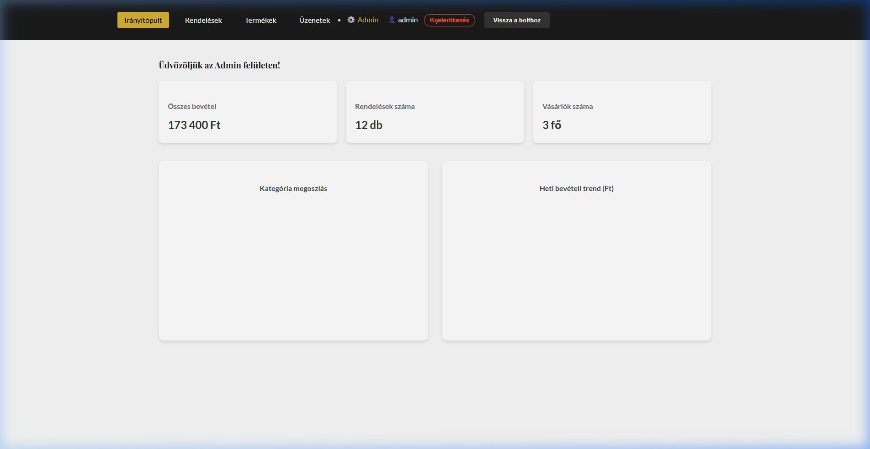
7.9. ábra – Admin irányítópult statisztikai kártyákkal és diagramokkal
Az Irányítópult fülön három statisztikai kártya mutatja az összes bevételt, a rendelések számát és a vásárlók számát. Ezek adatai a /admin/orders és /admin/users végpontok válaszai alapján számolódnak ki kliensoldalon. Két Chart.js alapú diagram jeleníti meg a kategória-megoszlást (doughnut chart) és a heti bevételi trendet (line chart).
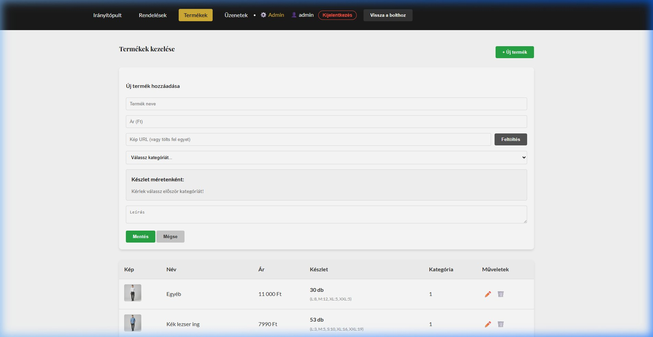
7.10. ábra – Termék szerkesztő űrlap az adminisztrátori felületen
A Termékek fülön új termék felvétele és meglévők módosítása/törlése támogatott. A kategória kiválasztásakor dinamikusan generálódnak a megfelelő méretekhez tartozó készlet-beviteli mezők (pl. ing esetén S, M, L, XL, XXL, cipő esetén 40, 41, 42, 43, 44, 45). Kép feltöltésénél a felhasználó vagy URL-t adhat meg, vagy lokális fájlt választhat.
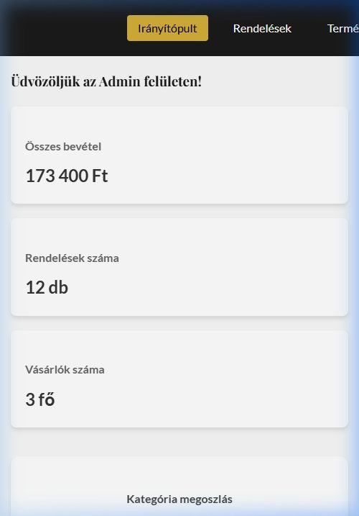
7.11. ábra – Admin felület mobilnézetben

7.9. Dizájn rendszer és reszponzivitás
A projekt egységes dizájn rendszert használ, amelyet a common.css tetején definiált CSS custom properties (változók) határoznak meg. A fő színek: elsődleges fekete (#1A1A1A), arany hangsúly (#D4AF37), világos háttér (#F9F9F9), sötét szöveg (#333333). Két betűtípus használatos: a címekre Playfair Display (szerif, elegáns), a szövegre Lato (szanszerif, jól olvasható).
Változó | Érték | Szerep
--primary | #1A1A1A | Fő sötét szín (szövegek, menü)
--accent | #D4AF37 | Arany hangsúlyszín (árak, aktív elemek)
--bg-light | #F9F9F9 | Világos háttér
--text-dark | #333333 | Általános szövegszín
--border | #e0e0e0 | Szegélyszín
--shadow | 0 4px 6px rgba(0,0,0,0.1) | Alapértelmezett árnyék
--transition | all 0.3s ease | Animáció átmenet

A reszponzivitás CSS media query-kkel valósul meg. A fő töréspontok: 768 pixel (tablet és mobil közti átmenet) és 480 pixel (kis mobil). 768 pixel alatt a menü hamburger ikonná alakul, a termékrácsot keskenyebb oszlopok építik fel, az űrlapok pedig egy oszlopra rendeződnek át. A CSS grid-layout és a flexbox kombinációja biztosítja a rugalmas elrendezést.

8. Felhasználói kézikönyv
Ez a fejezet mind a vásárlók, mind az adminisztrátorok szemszögéből bemutatja a rendszer használatát. A leírás a tipikus folyamatokat követi, lépésről lépésre.

8.1. Regisztráció és bejelentkezés

8.1.1. Új felhasználó regisztrációja
A regisztrációhoz a főoldal jobb felső sarkában található "Regisztráció" gombra kell kattintani. A megjelenő űrlapon ki kell tölteni a nevet, az email címet és a jelszót. A jelszónak legalább 8 karakteresnek kell lennie, tartalmaznia kell kisbetűt, nagybetűt, számot és speciális karaktert. Sikeres regisztráció után a rendszer automatikusan átirányít a bejelentkezési oldalra.

8.1.2. Bejelentkezés
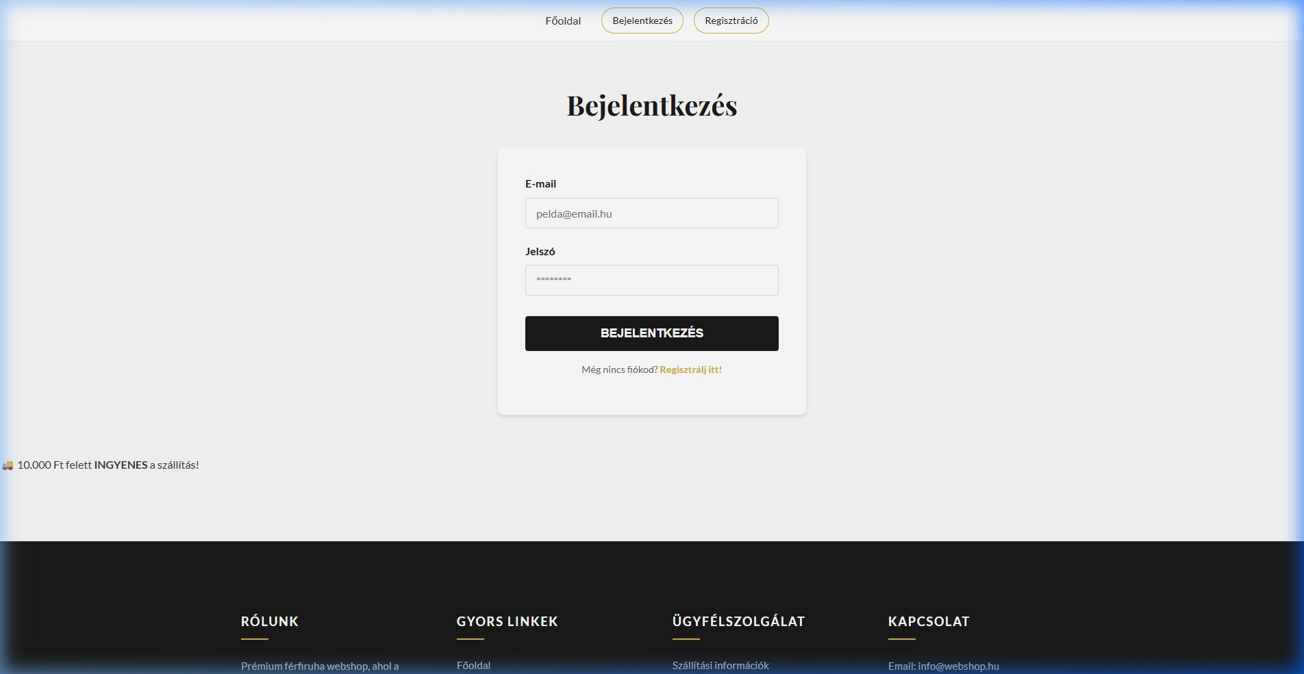
8.1. ábra – Bejelentkezési oldal
A bejelentkezéshez az email cím és jelszó megadása szükséges. Sikeres azonosítás esetén a rendszer egy JWT tokent ment el a böngésző localStorage-jába, és átirányítja a felhasználót: admin szerepkörű felhasználót az admin felületre, egyéb felhasználót a főoldalra.
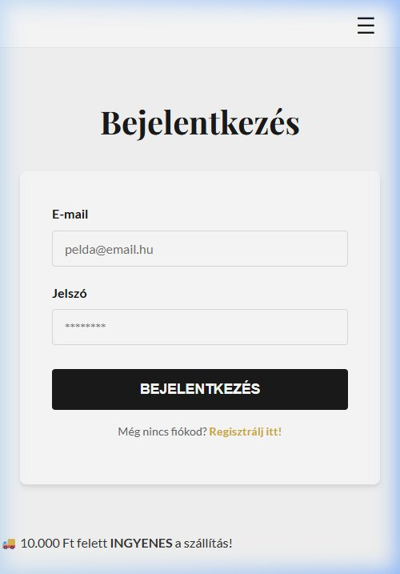
8.2. ábra – Bejelentkezési oldal mobilnézetben

8.2. Termékek böngészése
A főoldalon megjelenő termékkatalógus többféleképpen szűrhető és rendezhető. A menüsorban található kategóriákra (Ing, Zakó, Nadrág, Cipő) kattintva azonnal szűkíthető a megjelenítés adott kategóriára. A keresőmező bármilyen szövegrészlet alapján keres a termék nevében és leírásában. A rendezési legördülő menü segítségével a termékek alapértelmezett sorrend, ár növekvő, ár csökkenő, vagy név szerinti sorrendben listázhatók. Az ár csúszkával beállítható a maximális ár (alapértelmezetten 50.000 Ft).

8.3. Vásárlási folyamat
A terméklistából ki kell választani a kívánt terméket – kattintás a termékkártyára megnyitja a részleteit. A termékoldalon ki kell választani a megfelelő méretet (a rendszer mindegyik méretnél mutatja, hány darab van raktáron), majd beállítani a mennyiséget, és a "Kosárba" gombra kattintva a termék a kosárba kerül. A kosár oldalon módosítható a darabszám vagy törölhetők tételek. A "Tovább a rendeléshez" gombra kattintva a checkout oldalra jutunk, ahol ki kell tölteni a szállítási adatokat (név, email, telefon, irányítószám, város, cím), valamint választani kell szállítási és fizetési módot. A "Rendelés leadása" gombra kattintva a rendszer elmenti a rendelést, a kosár kiürül, és egy visszaigazoló oldalra érkezünk a rendelési azonosítóval.

8.4. Profil és rendelési előzmények
Bejelentkezett felhasználó a jobb felső sarokban található profil ikonra kattintva elérheti a saját profilját. A profil oldalon módosíthatók a személyes adatok, megjeleníthetők a korábbi rendelések, és nyomon követhető azok státusza.

8.5. Admin funkciók
Az admin felületre csak "admin" szerepkörrel rendelkező felhasználó jelentkezhet be. Az admin menüből négy fő szekció érhető el: Irányítópult, Rendelések, Termékek és Üzenetek.
A termékek menüben új termék felvétele az "+ Új termék" gombbal kezdeményezhető. A megjelenő űrlapon meg kell adni a termék nevét, árát, kép URL-jét (vagy fel kell tölteni egy képet), ki kell választani a kategóriát (ez alapján dinamikusan generálódnak a méret-készlet mezők), majd meg kell adni az egyes méretekhez tartozó készletet és a leírást. A Mentés gomb megnyomásával a termék felkerül az adatbázisba és azonnal elérhető lesz a vásárlók számára.
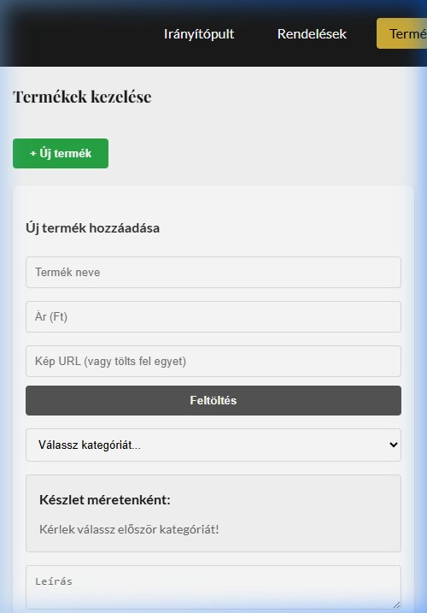
8.3. ábra – Admin termék szerkesztő mobilnézetben
A rendelések menüben a beérkezett rendelések listázódnak, amelyek státusza (feldolgozás alatt / szállítás alatt / kézbesítve) egyszerűen módosítható. Az üzenetek fül alatt az ügyfélszolgálati beérkezett üzeneteket lehet megtekinteni, a feladó nevével, email címével, tárgyával és a teljes üzenet szövegével együtt.

9. Tesztelés
A rendszer tesztelése manuális és automatizált módszereket is magában foglal. A kódbázisban két tesztfájl található (test_api.js és test_order.js), amelyek egyszerű Node.js HTTP kliensként demonstrálják az API működését.

9.1. Automatizált API tesztek

9.1.1. test_api.js – Termékek lekérdezése
A test_api.js egy alap funkcionális tesztet hajt végre: HTTP GET kérést küld a /products végpontra, és kiírja a válasz státuszkódját, valamint a válasz törzsét. Ez gyorsan ellenőrizhetővé teszi, hogy az adatbázis elérhető, és a termékek visszaérkeznek a várt formátumban.

9.1.2. test_order.js – Rendelés leadása
A test_order.js egy rendelés leadását szimulálja egyszerű HTTP POST kéréssel, a /orders végpontra, JSON tartalommal. A válasz értelmezésével ellenőrizhető, hogy a szerver elfogadja-e a rendelést, helyesen validál-e, és helyes-e a kapott rendelési azonosító.

9.2. Manuális tesztelési forgatókönyvek
A manuális tesztelés során az alábbi forgatókönyveket futtattuk le:
# | Teszteset | Várt eredmény
1 | Regisztráció érvényes adatokkal | Sikeres regisztráció üzenet, felhasználó DB-be kerül
2 | Regisztráció már foglalt email címmel | Hibaüzenet: "Az email már létezik"
3 | Regisztráció gyenge jelszóval | Validációs hibaüzenet
4 | Bejelentkezés helyes adatokkal | Token visszaérkezik, főoldalra irányítás
5 | Bejelentkezés helytelen jelszóval | "Hibás email vagy jelszó!" üzenet
6 | Termék hozzáadása kosárhoz méret nélkül | Figyelmeztető toast: "Kérlek válassz méretet!"
7 | Kosárhoz adás készleten túli mennyiségben | Figyelmeztetés: "Nincs elég készlet!"
8 | Vendég rendelés leadása | Rendelés sikeres, guest_email mezőbe kerül
9 | Bejelentkezett rendelés leadása | Rendelés sikeres, user_id mezőbe kerül
10 | Rendelés leadása kosár nélkül | 400-as hiba: "Hiányzó kosár tartalom"
11 | Admin végpont elérése user szereppel | 403 Forbidden
12 | Admin végpont token nélkül | 401 Unauthorized
13 | 50-nél több kérés percenként | Rate limit error: "Túl sok kérés"
14 | Profil szerkesztése 3 számjegyű irányítószámmal | Validációs hiba
15 | Termék árának manipulálása kliens oldalon | Backend DB-ből veszi az árat, nincs hatása

9.3. Reszponzivitás és böngésző-kompatibilitás
A reszponzivitás tesztelése a böngésző fejlesztői eszközeivel és valós mobil eszközökön is megtörtént. Sikeresen ellenőriztük a megjelenést az alábbi képernyőméreteken: 375×667 (iPhone SE), 414×896 (iPhone 11), 768×1024 (iPad), 1366×768 (laptop), 1920×1080 (asztali monitor). A rendszer teljes körűen működőképes Google Chrome 120+, Mozilla Firefox 115+, Microsoft Edge 120+ és Safari 17+ böngészőkben.

9.4. Ismert korlátok és fejlesztési lehetőségek
A rendszer egy oktatási célú projekt, amely számos lehetőséget hagy nyitva a továbbfejlesztésre. A legfontosabb fejlesztési irányok: valódi fizetési integráció (SimplePay, Stripe) a szimulált fizetési módok helyett, emailküldési rendszer (Nodemailer) a regisztrációs megerősítésre és a rendelés visszaigazolásához, szerveroldali képfeltöltés (Multer integrációval), audit funkciók hozzáadása, hogy minden végrehajtott tevékenység és módosítás visszakövethető legyen, refresh token mechanizmus a 2 órás JWT kiegészítésére, termékértékelések és kommentek funkció, kuponkód-rendszer, migráció MySQL vagy PostgreSQL adatbázisra, valamint automatizált tesztlefedettség Jest vagy Mocha keretrendszerekkel és CI/CD pipeline kialakítása.

10. Telepítési és üzemeltetési útmutató
Ez a fejezet lépésről lépésre bemutatja a rendszer telepítését és indítását egy új gépen, valamint az üzemeltetés során előforduló gyakori feladatokat.

10.1. Előkészületek
A telepítés előtt meg kell győződni arról, hogy a gépre telepítve van a Node.js (minimum 16.x verzió) és az npm csomagkezelő. A verziók a node --version és npm --version parancsokkal ellenőrizhetők a terminálban. Ha hiány van, a Node.js letölthető a hivatalos weboldalról (nodejs.org).

10.2. Telepítés és indítás
A projekt ZIP archívumát ki kell csomagolni egy tetszőleges mappába. A projekt gyökerében terminálban ki kell adni az npm install parancsot, amely letölti és telepíti az összes szükséges Node.js függőséget a node_modules mappába. Ez általában egy-két percet vesz igénybe.

10.3. Környezeti változók és indítás
A backend mappában létre kell hozni egy .env fájlt, amely a JWT_SECRET nevű titkos kulcsot tartalmazza (legalább 32 karakter hosszú, véletlenszerű karaktersor). Fontos, hogy ez a fájl soha ne kerüljön verziókezelőbe, mert a bejelentkezési tokenek aláírásához használjuk. A szerver ezután a backend mappában a node server.js paranccsal indítható. Sikeres indulás esetén a konzolra kiíródik az aktuális IP-cím és port (pl. "Server running on http://192.168.0.164:3000"), valamint a "Sikeres csatlakozás az SQLite adatbázishoz" üzenet. Első indításkor a database.js automatikusan létrehozza a webshop.db fájlt és feltölti a kezdeti termékekkel.
# .env fájl tartalma:
JWT_SECRET=EgyHosszuEsBiztonsagosTitkosKulcs_123!@#

# Telepítés és indítás:
cd webshop
npm install
cd backend
node server.js

10.4. Admin felhasználó létrehozása
Alapértelmezésben minden regisztrált felhasználó "user" szerepkörrel jön létre. Admin felhasználó létrehozásához először regisztrálni kell egy fiókot a /register oldalon, majd manuálisan kell átírni az adatbázisban a role mezőt "admin"-ra. Ehhez bármely SQLite kliens (pl. DB Browser for SQLite) használható, vagy CLI-ben: sqlite3 backend/db/webshop.db, majd UPDATE users SET role='admin' WHERE email='sajatemail@pelda.hu';

10.5. Adatbázis-kezelési feladatok
Ha az adatbázist tisztán akarjuk kezdeni (pl. teszt adatok törlése után), a backend/scripts/deleteDb.js fájl futtatásával minden tábla törölhető (node backend/db/deleteDb.js). Ezután a szerver következő indításakor automatikusan létrejönnek az üres táblák, és feltöltődnek a kezdeti termékek. Mivel az SQLite egyetlen fájlban tárol minden adatot, a biztonsági mentés egyszerűen a webshop.db fájl lemásolásával elvégezhető – javasolt naponta egyszer lementeni egy külön mappába vagy felhő-tárhelyre.
Hiba | Lehetséges ok | Megoldás
Error: JWT_SECRET nincs beállítva | Hiányzik a .env fájl vagy a benne lévő változó | Létrehozni a backend/.env fájlt, benne a JWT_SECRET változóval
EADDRINUSE: address already in use | A 3000-es port már foglalt | Leállítani a másik folyamatot, vagy a server.js-ben megváltoztatni a PORT értékét
Cannot find module 'express' | A függőségek nincsenek telepítve | npm install futtatása a projekt gyökerében
A szerver elindult, de nem érhető el böngészőből | Tűzfal blokkolja a kapcsolatot | Engedélyezni a Node.js-nek a bejövő kapcsolatot
Hibás email vagy jelszó (helyes adattal is) | Pontosvessző hiba vagy bcrypt verzió eltérés | npm rebuild parancs futtatása
SQLite database is locked | Egyszerre több folyamat írja a DB-t | Leállítani minden szerverpéldányt, majd újraindítani

11. Összefoglalás és tapasztalatok
A projekt megvalósítása során egy teljes funkcionalitású, valódi üzleti igényeket leképező webalkalmazás készült el. A rendszer tartalmazza mindazokat a komponenseket, amelyek egy modern e-kereskedelmi platformtól elvárhatók: termékkatalógus, kereshetőség és szűrés, kosárkezelés, checkout folyamat, felhasználókezelés, adminisztrátori felület, valamint alapvető biztonsági megoldások. A kódszervezés tudatos: a különböző felelősségek külön mappákban és fájlokban kaptak helyet (routes, middleware, service, validators), ami megkönnyíti a későbbi bővítést és hibajavítást.

11.1. Tanulságok
A fejlesztés számos tanulsággal szolgált. Az egyik legfontosabb, hogy milyen kritikus fontosságú a szerveroldali validáció: bármilyen adatot (különösen az árat és a készletet) el lehet hagyni a kliens oldalon, ha nincs szerveren is ellenőrizve. A rendszerben eredetileg a kliens oldalán számolódott a végösszeg, és a szerver azt el is fogadta – ez biztonsági rést jelentett, amit a fejlesztés során kijavítottunk. A tranzakciók használata a rendelési folyamatban szintén fontos tanulság volt: a BEGIN TRANSACTION / COMMIT / ROLLBACK bevezetésével garantálható az adatbázis konzisztens állapota hiba esetén is.

11.2. Jövőbeni fejlesztési irányok
A rendszer számos irányban bővíthető. A legfontosabb továbblépési pontok a valódi fizetési integráció (SimplePay, Stripe) bevezetése, emailküldési rendszer (Nodemailer) a visszaigazolások kiküldésére, szerveroldali képfeltöltés (Multer), refresh token mechanizmus a hosszabb munkamenetekhez, valamint migráció MySQL vagy PostgreSQL adatbázisra a nagyobb forgalom támogatására. További bővítési lehetőségek: termékértékelések, kuponkódok, többnyelvűség, natív mobilalkalmazás, automatizált tesztlefedettség és CI/CD pipeline.
A projekt elkészítése során egy komplett webes rendszer életciklusának minden lépése végigjárható volt: a tervezéstől kezdve az adatbázis-modellezésen, a backend logika kialakításán, a frontend felhasználói élmény megtervezésén és a biztonsági megfontolások figyelembe vételén keresztül egészen a tesztelésig és a dokumentálásig. A kész rendszer egy stabil, bővíthető alap, amelyre a későbbiekben kereskedelmi célú szolgáltatás is építhető.

12. Mellékletek

12.1. Hivatkozások és irodalomjegyzék
- Node.js hivatalos dokumentáció – https://nodejs.org/docs
- Express.js dokumentáció – https://expressjs.com
- SQLite hivatalos oldal – https://sqlite.org
- bcrypt csomag leírása – https://www.npmjs.com/package/bcrypt
- jsonwebtoken csomag – https://www.npmjs.com/package/jsonwebtoken
- JWT (JSON Web Token) specifikáció – RFC 7519
- MDN Web Docs (HTML, CSS, JavaScript referenciák) – https://developer.mozilla.org
- Chart.js könyvtár – https://www.chartjs.org
- OWASP Top 10 – Webalkalmazás biztonsági ajánlások

12.2. Rövidítések jegyzéke
Rövidítés | Feloldás
API | Application Programming Interface – alkalmazásprogramozási felület
CORS | Cross-Origin Resource Sharing – eltérő eredetű erőforrás-megosztás
CRUD | Create, Read, Update, Delete – létrehozás, olvasás, módosítás, törlés
CSS | Cascading Style Sheets – stíluslapok
DB | Database – adatbázis
DXA | Word-szabvány mértékegység (1440 DXA = 1 hüvelyk)
ER | Entity-Relationship (séma) – egyed-kapcsolat modell
HTTP | HyperText Transfer Protocol – protokoll
JSON | JavaScript Object Notation – adatcsere-formátum
JWT | JSON Web Token – hitelesítési token szabvány
ORM | Object-Relational Mapping – objektum-relációs leképezés
REST | Representational State Transfer – architektúrális stílus
SQL | Structured Query Language – lekérdezési nyelv
UI | User Interface – felhasználói felület
UX | User Experience – felhasználói élmény
XSS | Cross-Site Scripting – weboldalközi parancsbeszúrás

12.3. A projekt főbb statisztikai adatai
Jellemző | Érték
Backend fájlok száma | 16 (routes, middleware, validators, service, db)
Frontend fájlok száma | 33 (HTML, CSS, JS oldalanként)
Adatbázis táblák száma | 9
REST API végpontok száma | 28+
Támogatott felhasználói szerepkörök | 2 (user, admin)
Alapértelmezett termékkategóriák | 4 (ing, zakó, nadrág, cipő)
Alapértelmezett termékek száma | 12
Rate limit | 50 kérés / perc / IP vagy 5 kérés / perc / IP
JWT token élettartam | 2 óra
Bcrypt salt kör | 10

